Заседание АТК ХМАО – Югры

Об усилении профилактической работы в сфере противодействия терроризму в югре
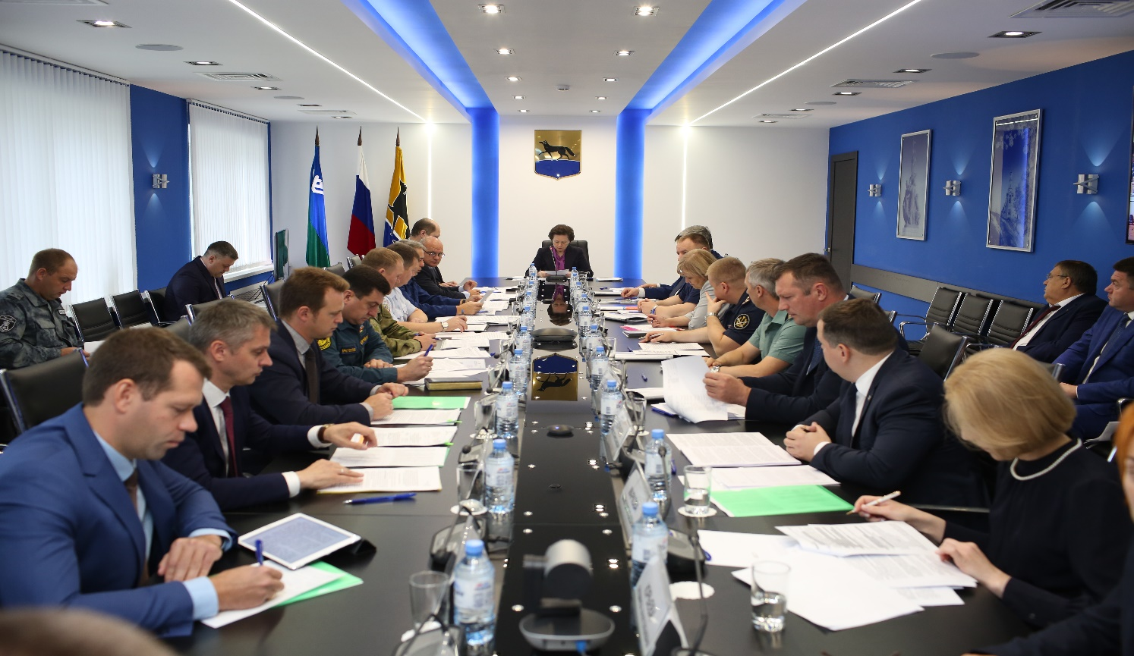

9 августа 2019 года в городе Сургуте прошло внеочередное выездное совместное заседание Антитеррористической комиссии округа, Оперативного штаба в Югре и АТК Сургутского района.
Как отметила глава региона Наталья Комарова, проведение внеочередного совместного заседания АТК обусловлено поручением Национального антитеррористического комитета.
«В связи с большим притоком в регион граждан из других регионов России и стран в Сургутском районе должна быть усилена оперативно-розыскная работа по линии окружного УМВД России совместно с территориальными подразделениями по региону и ФСБ России по Тюменской области. Речь идет о комплексе мероприятий, направленных на предупреждение возможных попыток совершения террористических актов, выявление экстремистских, террористических ячеек, установление лиц, замышляющих совершение террористических акций», – поставила задачу губернатор Наталья Комарова.
Для усиления профилактической работы в автономном округе Наталья Комарова поручила председателям антитеррористических комиссий муниципальных образований организовать работу созданных на базе АТК постоянно действующих рабочих групп по информационному сопровождению антитеррористической деятельности. В целях совершенствования работы по мониторингу интернет-пространства силами подразделений УМВД России, молодежными ячейками «кибердружин» предложено реализовать два нововведения.
Во-первых, утвердить алгоритм действий эксперта, осуществляющего мониторинг интернета для выявления источников информации, распространяющих материалы с признаками пропаганды террористической и экстремистской направленности, разместить его на официальном сайте комиссии.
Во-вторых, привлечь к проведению мониторинга специалистов в области науки, искусства, представителей религиозных организаций, использовать информационно-пропагандистские материалы, разработанные аппаратом Национального антитеррористического комитета.

Аппарат Антитеррористической комиссии автономного округа

